
Муниципальное бюджетное дошкольное образовательное учреждение
– детский сад комбинированного вида №2 «Сказка» г.Шагонара
муниципального района «Улуг-Хемский кожуун Республики Тыва»

«Привлечение родительской общественности как средства формирования интереса к физической активности у старших дошкольников через организацию детско – родительского клуба «Детский сад – территория здоровья».

Материал подготовлен:
Чаш – оол Чейнеш Ондаровна,
инструктор по физической культуре
МБДОУ детского сада №2 «Сказка» г Шагонар

г Шагонар

2018г

Актуальность, проблемы

В настоящее время уровень экономического и социального развития общества, дальнейшее расширение и углубление научно-технического прогресса, широкая автоматизация и компьютеризация производства неуклонно приводят, с одной стороны, к интенсификации умственного труда, с другой – к естественному снижению мышечной работы человека. Наблюдаемое во всем мире явление гиподинамии становится характерной чертой не только взрослого населения, но и детей, в том числе и дошкольников. У значительной части детей дошкольного возраста обнаруживаются различные заболевания и функциональные отклонения.
Одной из причин такого состояния здоровья детской популяции является семейное неблагополучие: «Трансформация института семьи сопровождается высоким уровнем социального неблагополучия в семьях, что сопряжено с пьянством и алкоголизмом, наркозависимостью, деградацией семейных и социальных ценностей, социальным сиротством».
В связи с этим государственная политика предполагает реализацию системы здоровье-сберегающих мероприятий, направленных на формирование у семьи и детей потребности в ЗОЖ,….» («Национальной стратегии действий в интересах детей на 2012-2017 годы»).
Сегодня современным родителям очень часто не хватает умений и навыков, специальных знаний в вопросах укрепления и сохранения здоровья детей. Семья и детский сад, имея свои особые функции, не могут заменить друг друга. Поэтому так важно для успешного воспитания установление партнерских отношений между дошкольным образовательным учреждением и родителями. И здесь как нельзя, кстати, необходим профессионализм педагога и доверие к нему родителей – вот эти два краеугольных камня, которые могут служить мостиком в создание сотрудничества ДО и семьи в условиях реализации стандартов нового поколения. Одним из путей решения данной проблемы является организация веселых развлечений, шумных праздников и соревнований в дошкольном учреждении, на которых родители будут не пассивными наблюдателями, а активными участниками. Совместное участие в спортивно – массовых мероприятиях и подготовка к ним принесут большое эмоциональное и эстетическое удовлетворение, объединят детей и родителей общими радостными переживаниями.

Новизна

Новизна данной темы обусловлена созданием системы взаимодействия с семьей в процессе воспитания у детей интереса к занятиям физкультурой и спортом на основе открытости ДОУ в рамках работы детско – родительского клуба «Детский сад – территория здоровья», а также с учётом этнокультурной составляющей.

Научная обоснованность

В нашей стране накоплен весьма значительный опыт дошкольной педагогики, касающийся проблемы здоровья и развития физических качеств детей дошкольного возраста (И.А. Аршавский, Н.М. Амосов, Н.Г. Веселов, М.Я. Виленский, Н.П. Дубинин, Ю.П. Лисицин, В.П. Петленко). Интерес к этой теме не ослабевает и сегодня, однако изменение социальных условий привело к пересмотру цели и содержания физического и психического развития ребенка-дошкольника. В частности, необходим пересмотр педагогических путей и условий физического воспитания детей.Период дошкольного детства характеризуется сопровождением ребенка со стороны взрослых, в первую очередь педагогов дошкольных образовательных учреждений (ДОУ) и родителей (Е.П. Арнаутова, Т.Н. Доронова, А.Е. Жичкина, А.А. Люблинская и др.).
В Федеральном Законе «Об образовании в Российской Федерации» от 29.12.2012 № 273-ФЗ (редакция от 23.07.2013) говорится, что необходимо «Создать условия для формирования основ здорового образа жизни, приобщение детей и родителей к регулярным занятиям физической культурой».
Концептуальные основания изменений это - ФГОС ДО, который предусматривает создание условий для повышения качества общего образования и в этих целях, наряду с другими мероприятиями предполагает создание в образовательных учреждениях условий для сохранения и укрепления здоровья воспитанников.Федеральный государственный образовательный стандарт дошкольного образования ориентирует педагога на другой уклад образовательной практики, на пересмотр его профессиональных компетенций и на другой тип содержания образования, что в свою очередь, требует пересмотра обязательных требований к образовательной области «Физическое развитие». Исследования показали, что семья остро нуждается в помощи специалистов на всех этапах дошкольного детства. Очевидно, что семья и дошкольное образовательное учреждение, имея свои особые функции, не могут заменить друг друга и должны взаимодействовать во имя полноценного развития ребенка-дошкольника (Е.П. Арнаутова, Т.Н. Доронова, О.В. Солодянкина).

Принципы совместной работы:

1. Единство (достигается в том случае, если цели и задачи воспитания здорового ребенка хорошо понятны не только воспитателям, но и родителям, когда семья знакома с основным содержанием, методами и приемами физкультурно-оздоровительной работы в детском саду, а педагоги используют лучший опыт семейного воспитания)
2. Систематичность и последовательность (в соответствии с конкретным планом в течение всего года и всего периода пребывания ребенка в дошкольном учреждении.)
3. Индивидуальный подход к каждому ребенку и к каждой семье на основе учёта их интересов и способностей. (Это консультации для родителей и по желанию родителей, анкетирование родителей).
Теоретическая и практическая значимость работы

заключается в том, что представленный материал раскрывает систему взаимодействия с семьей по формированию у детей старшего дошкольного возраста интереса к физической активности через организацию спортивно – массовых мероприятий с привлечением родительской общественности в рамках работы детско – родительского клуба «Детский сад – территория здоровья», а также с учётом этнокультурной составляющей. Дано описание по организации и содержанию работы детско – родительского клуба, описан опыт проведения некоторых спортивно – массовых мероприятий с привлечением родительской общественности. Описанные в данной работе формы проведение спортивно- массовых мероприятий создадут условия для эмоционально-психологического благополучия детей, так как оказывают большое влияние на развитие ума, воспитание характера, воли, нравственности, будут способствовать формированию спортивных семейных традиций у детей и родителей.
Данный материал может быть использован инструкторами по физическому воспитанию ДОУ в практической деятельности

Цель

В сотрудничестве с семьей воспитать физически развитого, жизнерадостного ребенка путем формирования у него интереса к физической активности.

Задачи:

1. создание системы взаимодействия с семьей в процессе воспитания у детей интереса к занятиям физкультурой и спортом на основе открытости ДОУ в рамках работы детско – родительского клуба «Детский сад – территория здоровья», а также с учётом этнокультурной составляющей.;
2. максимальное использование имеющихся ресурсов: образовательных и материально-технических;
3. формирование жизненно необходимых навыков в соответствии с индивидуальными способностями детей;
4. обеспечение физического и психического благополучия.

Основное содержание работы
Работу над своей проблемной темой начала в 2018г .Изучена была научная и методическая литература по вопросу сохранению здоровья дошкольников (Голицина Н.С., Шумова И.М. «Воспитание основ здорового образа жизни у малышей» - М., «Скрипторий 2003», 2010., Лободин В.Т., Федоренко А.Д., Александрова Г.В. «В стране здоровья» - М., «МОЗАИКА-СИНТЕЗ», 2011, Утробина К.К. «Занимательная физкультура для дошкольников»- М., Гном, 2003., труды Е.П. Арнаутовой, Т.Н. Дороновой, О.В. Солодянкиной и др., интернет - ресурсы). В целях оценить актуальность проблемы физической активности детей старшего дошкольного возраста и их родителей, а затем дальнейшего планирования деятельности по данной теме, в октябре 2014 года провела мониторинг сформированности мотивации и навыков ЗОЖу детей и их родителей по следующим целевым критериям (таблица 1)
Таблица 1
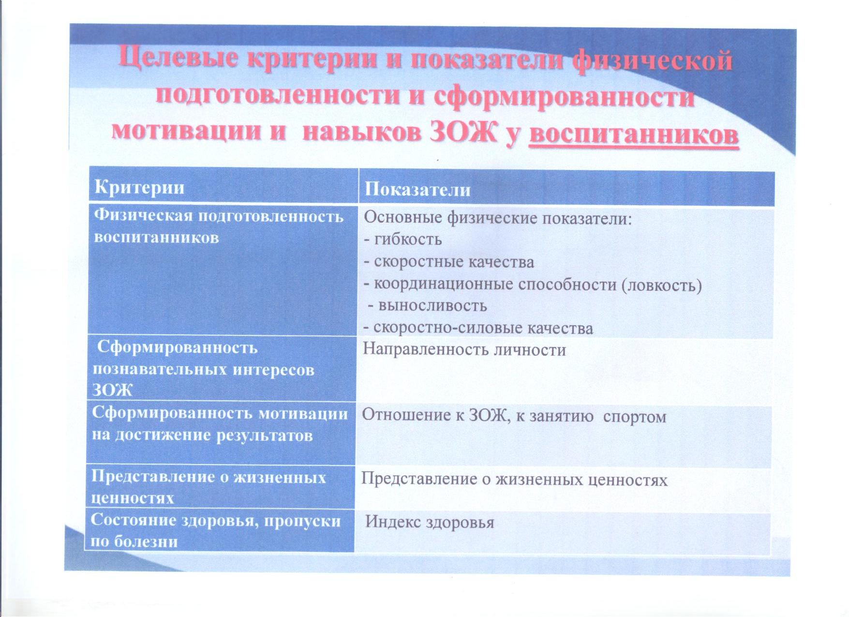
Анализ физической подготовленности и сформированности мотивации навыков ЗОЖ детей старшего дошкольного возраста на начало работы по проблеме (таблица 2, 3, 4)

Таблица 2
Физическая культура

показатели | 2018 год
в | 40%
с | 40%
н | 20%
Итого средний показатель | 80%

Таблица 3
Здоровье

показатели | 2018 год
в | 28%
с | 47%
н | 25%
Итого средний показатель | 75%

Таблица 4
Посещаемость и заболеваемость детей старшего дошкольного возраста
(с января по октябрь 2018 г)
группа | Всего по списку | мальчики | девочки | Количество дней посещения | Пропущено дней | По болезни | % посещения | % заболевания
Чечек (4- 5л) | 24 | 8 | 16 | 3428 | 825 | 218  (42 забол) | 79,3 | 5,2
Мальвина  (4-5л) | 24 | 14 | 10 | 3400 | 879 | 273  (45 заб) | 78,6 | 6,4
Огонёк (5-6л) | 16 | 8 | 8 | 2456 | 462 | 124  (26 заб) | 84 | 3,9
Итого средний показатель посещаемости –81%
Заболеваемости – 5,2%
Проведено было анкетирование родителей по отношению к ЗОЖ, к занятию спортом, представление о жизненных ценностях. Приняли участие 45 родителей (таблица 5)
Таблица 5
Результаты анкетирования родителей
октябрь 2018г (в %)
Не придают особого значения | Родители сами занимаются спортом | Самостоятельно изучают литературу по сохранению здоровья | Пополняют свои знания в ДОУ через консультации и др средства информации | Используют природные факторы закаливания (солнце, воздух, вода)
28 | 18 | 12 | 27 | 15

Показатели свидетельствовали, что процент заболеваемости и посещаемости детей не на должном уровне, нет высокой двигательной активности детей. Большая часть родителей либо не придают особого значения занятиям спортом, либо пополняют свои знания по сохранению здоровья только на мероприятиях в ДОУ.

Вывод:
Необходима:
- активизации каждого участника образовательного процесса в режиме функционирования детско – родительского клуба;
- создании обстановки, побуждающей к творческому использованию имеющихся двигательных умений и навыков в процессе игрового общения со сверстниками и взрослыми.
- широкое использование разных игровых приемов, игровых упражнений, загадок, музыкальных произведений.

В ноябре 2014г. провела родительское собрание с родителями старших дошкольников по теме «Береги здоровье смолоду», на котором единогласно было принято решение о создании в ДОУ детско – родительского клуба
«Детский сад – территория здоровья» для детей старшего дошкольного возраста и их родителей.

Работа детско – родительского клуба
«Детский сад – территория здоровья»

Цель клуба:

- Повысить педагогическую культуру родителей в физическом развитии своего ребенка.
- Приобщить детей и родителей к здоровому образу жизни.
- Пропагандировать здоровый образ жизни среди семей через практические занятия клуба и проведение совместных спортивно – массовых мероприятий

Нормативно-правовая база клуба:

- Федеральный закон «Об образовании» (от 29 декабря 2012 года № 273)
- Порядок организации и осуществления образовательной деятельности по основным образовательным программам дошкольного воспитания (от 30 августа 2013 года № 1014)
- Конвенция о правах ребенка
- Семейный кодекс РФ
- Устав МБДОУ
- Положение о детско-родительском клубе.

Принципы работы клуба:

• Добровольность
• Компетентность
• Современность
• Преемственность и индивидуальный подход к каждому ребёнку и семье.

Формы работы клуба:

• Анкетирование, тестирование, тренинговые упражнения, совместные занятия с детьми
• Семинары-практикумы, консультации
• Спортивно – массовые мероприятия
• Индивидуальное консультирование родителей по запросу

Положительные аспекты работы клуба

- Доступность теоретической информации разным социальным группам.
- Пополнение семейной копилки здоровья,
- Расширения диапазона взаимодействия участников образовательного процесса.
- Приобщение участников к традициям и обычаям двух культур.
Сроки проведения заседаний клуба: 1 раз в 2месяца
(иногда чаще, в зависимости от мероприятий согласовывать с членами клуба)

Алгоритм проведения заседаний клуба

- Теоретическое сообщение по теме
- Практическая работа с детьми и родителями

Практическая часть

- Вводная разминка с элементами ритмопластики
- Игры, соревнования, эстафеты
- Дыхательные упражнения, релаксация
- Фитотерапия

Вся работа клуба проводится в соответствии с перспективным планом работы. В первый год работы в план включаю в основном мероприятия по привлечению родителей к коллективным играм, даю знания о подвижных играх детей дошкольного возраста. Учу участников клуба простым дыхательным упражнениям для сохранения и укрепления здоровья, привлекаю членов семьи к совместным досугам. В следующие года привлекаю родителей к активному участию в детской игре, соревнованиях, аттракционах, приобщаю детей и взрослых к тувинской и русской культуре через народные виды спорта (хуреш, русские народные игры). В конце года
(май) организовывается проведение детской спартакиады с участием родителей. Тематика всех проводимых мероприятий определяет содержание, юмор, музыкальное оформление, игры, соревнования, радостная атмосфера способствуют активизации двигательной деятельности. Подбираю упражнения, освоенные детьми в процессе образовательной деятельности. Обновляю путём введения неожиданных условий, необычных пособий и способов организации. Широко использую приёмы контроля и регулирования нагрузки (таблица 6,7,8).

Таблица 6
Перспективный план работы клуба
«Детский сад – территория здоровья»

2018 – 2019 г.

Месяц | Тема | Цель
ноябрь | Консультации для родителей:  «Здоровый образ жизни в семье».  Развлечение  «С физкультурой мы дружны - нам болезни не страшны» | Научить участников клуба простым дыхательным упражнениям для сохранения и укрепления здоровья, использовать смех – как терапевтическое средство. Привлечь родителей к коллективным играм, дать знания о подвижных играх детей дошкольного возраста.
Январь | Консультация для родителей: "Правила гигиены"  Неделя здоровья | проводить пропаганду здорового образа жизни среди родителей и детей, привлекать членов своей семьи.
март | Консультации для родителей:  «Утренняя гимнастика – один из важнейших компонентов двигательного режима детей», Ритмопластика- путь к здоровью «Дружный хоровод» | Показать родителям на практике, что музыка в сочетании с движением позволяет ребенку (да и взрослому) раскрепоститься психологически, развивает артистизм, творчество, дает огромный заряд бодрости, налаживает невербальный контакт.
Май | Спорт-это сила и здоровье» (досуг) | привитие интереса детей к двигательной активности, привлекать членов своей семьи.

Таблица 7
2019 – 2020 год

Месяц | Тема | Цель
сентябрь | Тематическое консультирование «Двигательная потребность дошкольника;  фотостенд "Отдыхаем активно".  Совместный досуг " Веселый мяч» | Показать, как можно с пользой для здоровья провести весёлый спортивный досугПривлечь родителей к активному участию в детской игре, соревнованиях, аттракционах
ноябрь | Тематическое консультирование «Совместная деятельность детей и взрослых: подвижные игры; обмен семейным опытом».  Физкультурный праздник  «Мы - спортсмены» | Приобщить детей и взрослых к тувинской и русской культуре через народные виды спорта. Развивать эмоциональную сферу ребенка и показать как влияет эмоциональная обстановка на поведение детей.
январь | Неделя здоровья | проводить пропаганду здорового образа жизни среди родителей и детей, привлекать членов своей семьи.
февраль | Борьба Хуреш | Разучить и уметь выполнять основные элементы тувинской национальной борьбы,
март | Консультация «Преемственность детского сада и семьи по физическому воспитанию»  «Широкая Масленица" | Привлечь детей и родителей к изучению традиций русского народа. Умению организовать подобные праздники и в семье, и в школе.
май | Детская спартакиада «Старты надежд» | проводить пропаганду здорового образа жизни среди родителей и детей, привлекать членов своей семьи.

Таблица 8
2020 – 2021

Месяц | Тема | Цель
октябрь | Консультация для родителей:  "Гимнастика для глаз".  Проведение опроса среди детей «Что такое здоровье?».  Физкультурный досуг «В гостях у гнома» | как положительно влияет на организм человека необычные ситуации, веселые игры, физические упражнения, эмоциональный фон.
ноябрь | Консультация «Особенности проведения дыхательной гимнастики с детьми дошкольного возраста»  Физкультурный досуг «Друзья-соперники» | дополнительный контакт с собственным ребенком, увидеть ребенка и себя со стороны, узнать пользу о дыхательной гимнастике и методами ее выполнения.
январь | Консультация «Организация прогулки в зимний период»  Неделя здоровья | как положительно влияет на организм человека природные условия (воздух, прогулка), веселые игры, физические упражнения, эмоциональный фон.
март | Борьба Хуреш | Привлечь детей и родителей к изучению традиций тувинского народа. Умению организовать подобные праздники, уметь выполнять основные элементы борьбы,
май | Активный отдых с семьёй за пределы города  Малая Олимпиада | проводить пропаганду здорового образа жизни среди родителей и детей

Утверждены на заседаниях клуба и внедрены в практику несколько педагогических проектов, которые реализовывались во время работы клуба: это «Старты надежд», «Малая Олимпиада», «Мой веселый звонкий мяч», «Хуреш – игра смелых». Участники этих проектов: педагоги - дети - родители.
Цель всех проектов: продолжать прививать детям устойчивый интерес к физической культуре и спорту. Развивать интерес выполнять утреннюю гимнастику дома с родителями. Укреплять здоровье, закаливать организм, воспитывать волю к победе. Привлечь родителей в оказание помощи в подготовке праздников. Принять участие в праздниках.
Особо хочется отметить реализацию проекта «Хуреш – игра смелых» в рамках клуба «Детский сад – территория здоровья». Вначале на заседаниях клуба проводилось знакомство детей с элементами борьбы хуреш и ставились цель разучить и уметь выполнять основные элементы тувинской национальной борьбы, родители проводили показ техники выполнения, знакомили с исполнением ритуала «Девиг», приветственному рукопожатию, элементам различных стоек и схватов и т.д. На эти заседания приглашались для обучения технике борьбы Хуреш тренера – спортсмены ДЮСШ г. Шагонар. На последующих заседаниях, а затем в соревнованиях по борьбе Хуреш, дети демонстрировали свои умения, а компетентных пап включаю в состав жюри. Дети принимают участие в кожуунных соревнованиях по борьбе Хуреш, где в качестве жюри так же привлекаются тренера – спортсмены ДЮСШ г.Шагонар.
На заседании клуба рассматривается и утверждается сценарий проведения Недели здоровья, определяется циклограмма ее проведения
Неделя здоровья в течение учебного года проводится ежегодно
В проведении недели здоровья принимает участие весь коллектив ДОУ и родители воспитанников. В течение всей недели с детьми проводим экскурсии, походы (в сопровождении родителей и коллектива сотрудников ДОУ), спортивные досуги, физкультурные занятия, занятия по валеологии и ОБЖ в группах, тематические беседы, спортивные соревнования с детьми и с родителями, театрализованные представления, конкурсы рисунков и плакатов о здоровье. Интересное содержание, юмор, музыкальное оформление, игры, соревнования, радостная атмосфера способствуют активизации двигательной деятельности.
Создание предметно – развивающей среды
Особое внимание уделяю конструированию предметно – развивающей среды, в которой происходит обучение и развитие двигательной активности дошкольника. Обогащена предметно – развивающая среда групп и физкультурного зала, имеется паспорт физкультурного залас перечнем оборудования.
Для родителей клуба провела мастер – класс по изготовлению нетрадиционного физкультурного оборудования, полученные умения и свою фантазию они затем применили, приняв участие в акции «Нестандартное физкультурное оборудование своими руками», которое в дальнейшем с большим удовольствием использовалось на практических занятиях кружка.

Трансляция опыта работы

Опыт своей работы распространяю среди педагогов ДОУ, кожууна, на региональном и федеральном уровнях (таблица 10)

Таблица 10
№ | Мероприятие | Уровень
1 | Открытое занятие «Весёлые приключения» | ДОУ
2 | Мастер – класс «Неделя здоровья в ДОУ» | ДОУ
3 | Мастер – класс «Мой папа лучший» | муниципальный как руководитель КМО инструкторов по физической культуре
4 | Конференция педагогических работников ДОУ Улуг-Хемского кожууна «Вместе за безопасное детство» | Муниципальный  1 место
5 | Обмен опытом по темам «Хуреш в ДОУ». «Аттестация педагогических работников ДОУ» | муниципальный как руководитель КМО инструкторов по физической культуре
6 | Лектор по теме: «Оздоровительные технологии в дошкольной образовательной организации» модуль 1 | региональный
7 | Лектор по теме: «Целевые ориентиры дошкольного образования в условиях реализации ФГОС ДО» | региональный
8 | Республиканский фестиваль педагогических идей | Региональный
9 | Публикация в ж. «Башкы» №4 2014 | Региональный
10 | Публикация в ж. «Молодой учёный» №1, январь, 2017г. на тему «Использование метода наглядного моделирования на занятиях по физической культуре» | федеральный

Разработала методические материалы: (таблица 11)

Таблица 11

№ | Методические разработки | Буклеты
1 | Рабочая программа по физической культуре МБДОУ д/с №2 «Сказка» г.Шагонар, составленная на основе  образовательной программы дошкольного образования «От рождения до школы» под редакцией Н. Е. Вераксы, Т. С. Комаровой, М. А. Васильевой. | «Здоровый образ жизни в семье»
2 | Рабочая программа по дополнительной образовательной услуге «Крепыш» (Хуреш) | «Олимпийское образование дошкольников»
 | Рабочая программа по сохранению и укреплению здоровья детей «Здоровячок» | «Игры, которые лечат»
3 | Консультация «Утренняя гимнастика – один из важнейших компонентов двигательного режима детей» | «Организация прогулки в зимний период»
4 | Конспекты НОД «Как мыши к Новому году готовились», «Прогулка в зимний лес», «Олимпийцы среди нас», «Встречи в космосе», «Малые олимпийские игры», и т.д. | «За здоровьем всей семьей»
5 | Сценарии совместных спортивных праздников «Мой папа - лучший», «С физкультурой мы дружны – нам болезни не страшны», «В гостях у гнома», «Друзья-соперники», «Спорт-это сила и здоровье», «День смеха» и т.д. | анкеты «Безопасность вашего ребенка», «Занимаетесь ли вы дома спортом?», «Режим дня в семье» и т.д.

Имею свою страницу на сайте ДОУ с большим количеством материалов по физическому воспитанию в ДОУ, а также в «виртуальной библиотеке» сайта ДОУ для родителей опубликовала рекомендации, картотеки игр, гимнастики и другие советы по оздоровлению детей в домашних условиях (рисунок 1, 2)

Рисунок 1 Рисунок 2

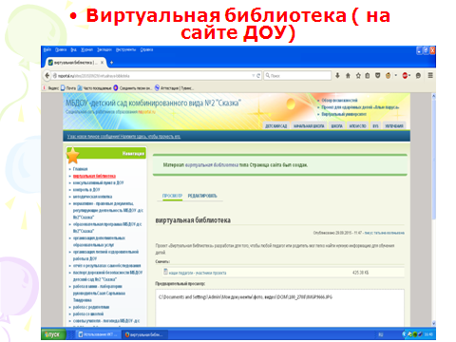
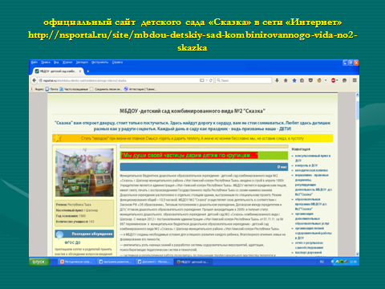

Таблица 12
Организация сетевого взаимодействия по физическому развитию
МОУ СОШ № 1, № 2 (экскурсии в спортивные залы и площадку, соревнования, досуги)
ДОУ Улуг-Хемского кожууна (Спартакиада, Хуреш, заседания КМО)

МБДОУ д/с № 2 «Сказка»

ДЮСШ Улуг-Хемского кожууна (обучение технике и проведение Хуреш, судейство)

Результативность
Результаты мониторинга достижений воспитанников старшего дошкольного возраста по образовательной области «Физическое развитие» показали положительную динамику. Заметно улучшилось качество выполнения основных видов движений в таких как, прыжки на двух ногах, бегают легко, ритмично, энергично отталкиваясь носком ног. Дети умеют ходить и бегать с согласованными движениями рук и ног, им легко удаются: владение мячом, метание предметов в цель, в даль. Учатся ползать, пролезать, подлезать, перелезать через предметы. Дети знакомятся с летними, зимними видами спорта, знают элементы борьбы хуреш, активно участвуют в спортивных мероприятиях. Показатель в 2021году по сравнению с 2018г по «физической культуре» и «здоровью» повысился на 12 %. Мониторинг здоровья детей старшего дошкольного возраста показал, что наметилось снижение количества болеющих детей. Показатели посещаемости повысился на 2%. Показатели заболеваемости снизился на 1,4 %, что свидетельствует об эффективности проведенной работы (таблица 13)
Таблица 13
Итоги мониторинга освоения программного материалапо физическому развитию
Физическая культура Здоровье

показатели | 2021год
в | 60%
с | 32%
н | 8%
Итого средний показатель | 92%
показатели | 2021год
в | 65%
с | 32%
н | 3%
Итого средний показатель | 97%

Таблица 14
Посещаемость и заболеваемость детей старшего дошкольного возраста
(с января по октябрь 2021 г)
группа | Всего по списку | мальчики | девочки | Количество дней посещения | Пропущено дней | По болезни | % посещения | % заболевания
Чечек (6-7л) | 25 | 9 | 16 | 3628 | 625 | 118  (22 забол) | 81 | 4,2
Мальвина  ( 6-7 л) | 24 | 14 | 10 | 3700 | 579 | 273  (25 заб) | 80,2 | 4,4
Огонёк (5-6) | 17 | 9 | 8 | 2656 | 262 | 124  (16 заб) | 88 | 2,9
Итого средний показатель посещаемости –83%
Заболеваемости – 3,84%
Таблица 15

Итоги анкетирование родителей май 2021г
в анкетирование принимали участие 51 родитель

Название критерий | Ответы родителей
Название критерий | да | нет | частично
1.Принимали активное участие в проектах и спортивных праздниках | 41чел | 2чел | 8 чел
2.Наладили тесный контакт со своим ребенком и с коллективом родителей | 47 чел | - | 4 чел
3. Смогли реализовать свои творческие и спортивные способности | 42 чел | 2 чел | 7чел

Результаты воспитанников в спортивных соревнованиях

Мероприятие | Уровень | Ф. И. О. участника
Первенство по национальной борьбе Хуреш среди детей старших групп | ДОУ | Агыы Серен  1 место
Первенство по национальной борьбе Хуреш среди подготовительных групп д/с | ДОУ | Ооржак Кудер  1 место
Первенство по национальной борьбе Хуреш среди подготовительных групп д/с | ДОУ | Мактан Ай-Херел  3 место
По национальной борьбе «Хуреш» среди детей средних групп | ДОУ | Тулуш Эчис  3 место
Первенство по национальной борьбе Хуреш среди подготовительных групп д/с | ДОУ | Санчай-оол Сайын  1 место
Первенство по национальной борьбе Хуреш среди подготовительных групп д/с | ДОУ | Бора-Тараа Шолбан  2 место
Детская Спартакиада | Муниципальный | команда «Верные друзья» (6 детей)  1 место
Детская Спартакиада  перетягивание каната | Муниципальный | команда «Чемпионы»  (6 детей)  2 место
Детская Спартакиада  прыжки на фитбол-мячах | Муниципальный | команда «Чемпионы»  (6 детей)  1 место
Первенство Улуг-Хемского кожууна по национальной борьбе Хуреш среди мальчиков 2008-2009 гг.р., в честь 100-летия Героя Советского Союза, капитана Тулуш Кечил-оола Балдановича | Муниципальный | Дугур-Серен Шойдун  1 место
Детская Спартакиада  Номинация «За волю к победе» | Муниципальный | команда «Чемпионы»
Детский фестиваль Республики Тыва по национальной борьбе Хуреш среди детей 2008-2009гг.р., посвященного Международному дню защиты детей и 100-летию г. Кызыла | Региональный | Дугур-Серен Шойдун  2 место
Открытое (республиканское) первенство Улуг-Хемского кожууна по национальной борьбе Хуреш среди юниоров, посвященном 60-летию Героя России, Министра Обороны РФ, Сергея Кужугетовича Шойгу | Региональный | Ооржак Кудер  1 место

Вывод:
Опыт показывает, что ни одна, даже самая лучшая физкультурно-оздоровительная программа не сможет дать полноценных результатов, если она не решается совместно с семьей, если в дошкольном учреждении не создано детско-взрослое сообщество.Организация спортивно – массовых мероприятий с привлечением родительской общественности на основе функционирования детско – родительского клуба «Детский сад – территория здоровья» является эффективным средством формирования интереса к физической активности у старших дошкольников.
“Береги здоровье смолоду” – этот девиз отражает необходимость укрепления здоровья ребенка с первых дней жизни. Растить детей здоровыми, сильными, эмоциональными – задача нашего дошкольного учреждения в содружестве с семьёй.
Перспективы развития

-Будет расширение сетевого взаимодействия и использованы разнообразные виды, формы совместной деятельности по развитиюфизической культуры и
формированию основ ЗОЖсреди воспитанников и ихродителей (школа, ДЮСШ, плавательный бассейн)
-Будут созданы спортивные секции в ДОУ«Хуреш», «Баскетбол» с привлечением родителей - спортсменов
- Будет сформирован банк информационно- методических материалов,
эффективных форм и технологий по сохранению и укреплению здоровья.
-Будет увеличен охват детей и их родителей за счёт привлечение в членство клуба «Детский сад – территория здоровья» воспитанников всех возрастных групп ДОУ.

Литература:
- Антонов Ю.Е «Здоровый дошкольник» М. 2000
- Ахаев А. В. Управление здоровьесберегающим образовательным процессом. Учебно-методическое пособие — Усть- Каменогорск: Издательство ВКГУ имени С. Аманжолова, 2004.
- Волошина Л. Организация здоровье сберегающего пространства //Дошкольное воспитание. — 2004.
- Волошина Л. «Играйте на здоровье» Москва 2004
- Голицина Н.С., Шумова И.М. «Воспитание основ здорового образа жизни у малышей» - М., «Скрипторий 2003», 2010.,
- В.А.Доскин, «Растём здоровыми» Москва.»Просвещение», 2002
- Кобелева Т. И. Инновационные технологии физкультурно-оздоровительной работы в ДОУ / Т. И. Кобелева, Г. И. Фесюк, А. А. Воробьева
- Ю.Кириллова «Навстречу Олимпиаде» С-П, Детство- Пресс, 2012
- Лободин В.Т., Федоренко А.Д., Александрова Г.В. «В стране здоровья» - М., «МОЗАИКА-СИНТЕЗ», 2011
- Павлова М. А., Лысогорская М. В.Здоровьесберегающая система ДОУ. Модели программ. Рекомендации. Разработки занятий.
- Пензулаева Л.И. Оздоровительная гимнастика для детей 3-7 летМ.: Мозаика- Синтез 2009-2010
- Л.Пустынникова «Нетрадиционные формы работы детского сада с семьёй по физическому воспитанию детей. Методическое пособие. – Пермь, 2000
- РенараРавич «Копилка семейного здоровья» М., Линка – Пресс, 1998
- Утробина К.К. «Занимательная физкультура для дошкольников»- М., Гном, 2003.,
- Интернет - ресурсы

